עליה להר הבית רק בטהרה
הנושא שנידון כאן
עיר שיש בה רוב גוים את נתבטל הקדושה בערי חומה ובירושלים ובהר הבית ועזרה,
הקדמה לפרטי דיני קדושת מקומות אלו
קידוש בתי עיר חומה ירושלים הר הבית והעזרה
בתי ערי חומה נתקדשו שמתשלחים משם מצורעים, ירושלים נתקדש שאין פודים שם מעשר שני טהורים, ושמותר לאכול שם קדשים קלים ומעשה שני, הר הבית נתקדש שמשתלחים משם בעלי קרי ונידה וזבה ויולדת וצריך טבילה כדין במקוה, וזב במים חיים, ויש בזה לאו דאורייתא, חיל נתקדש שטמא מת אסור להכנס מדרבנן עד שיתנו עליו אפר פרה, וכן גוי אסור לכנס, ועזרת נשים נתקדש יותר שגם טבול יום אסור להכנס מדרבנן, העזרה נתקדש שטמא מת ושאר טמאים חייבים כרת , (כלים פ"א משנה ז-ח, ולענין בעל קרי, פסחים ס"ח. צ"ב:)
אכילת קדשים קלים בירושלים מותנה שיש מזבח, אבל מה שאין פודים מעשר שני טהורים נוהג גם בלי מזבח (רמב"ם פ"ב דמעשר שני הל' א' ודרך אמונה שם, טור וש"ע ס' של"א סע' קל"ה)
אחרי חורבן בית שני, יש מחלוקת תנאים אמוראים וראשונים אם הקידוש של בית ראשון קידשה לשעתו ולעתיד לבא וממילא נוהג כל זה גם בזמנינו, או שלא קידשו לעתיד לבוא רק נתבטל בחורבן בית ראשון ונתחדש בבנין בית שני ולפי זה שוב נתבטל בחורבן בית שני , וממילא לא נוהג כל זה בזמננו
הקידוש היינו של בית ראשון, לדיעה שקידשו לעתיד לבא, נעשה ע"י כל הרשימה שהוזכר במשנה שבועות י"ד., שאין מוסיפין על העיר ועל העזרות אלא במלך ונביא, ואורים ותומים, וסנהדרין של שבעים ואחד, ובשתי תודות ובשיר; ובית דין מהלכין ושתי תודות אחריהן, וכל ישראל אחריהם;
עוד נפקא מינה, אם נתקדש לעתיד , אפשר להקריב קרבנות ע"י בנין מזבח גם בלי קידוש מחדש את ירושלים ועזרה, (ואם אין אפר פרה מותנה זה רק קרבנות שדוחין הטומאה כמו תמידים ומוספים וקרבן פסח) ואם לא נתקדש לעתיד לבוא, אין אפשרות להקריב עד שיקדשו מחדש את העזרה ובשביל אכילת קרבן פסח צריך לקדש את העיר, (אולם לדיעה זו אין צורך לקדש מחדש ע"י כל הרשימה המוזכרת אלא מספיק חלקית, ע' שבועות ט"ז. ואכמ"ל)
עוד נפקא מינה, אם נתקדש לעתיד לבוא, חייב על העלאת קרבנות בחוץ כרת, (יש בזה מחלוקת אם רק כשיש מזבח או אפילו כשאין מזבח) ואם לא נתקדש לעתיד אינו חייב כרת ויש רק איסור .
עוד נפקא מינה לגבי כניסה להר הבית אחרי טבילה כדין, שיש חיוב להתנהג בקדושה שלא להכנס בנעלי עור , (לא נידון כאן בפרטי דיני נעל המותרים והאסורים)
להלכה הרמב"ם פוסק שקידשה לעתיד לבא והראב"ד חולק (הל' בית הבחירה פ"ו הל' י"ד)
הליקוטי הלכות (ממרן החפץ חיים) בפרק י"ג דזבחים פוסק על פי רוב ראשונים ועל פי הכרעת כללי הפסק של התנאים והאמוראים כדעת הרמב"ם שקידשו לעתיד לבוא , עם כל ההשלכות שנאמרו בזה בין לקולא, שניתן להקריב קרבנות בזמן הזה (בהסתייגות שצריך עוד בירורים בכמה הלכות) ובין לחומרא שהנכנס לעזרה בלי הזאת אפר פרה חייב כרת וממילא הנכנס בהר הבית בטומאה היוצא מגופו חייב מלקות, וכן המקריב בחוץ חייב כרת, וכן דעת הגאון רע"א והח"ס בתשובת ח"ס יו"ד ס' רל"ו, והחזו"א אה"ע ס' ב' ס"ק ז' )
וכן נפסק למעשה במ"א ס' תקס"א, ובמ"ב שם, וכן נפסק בש"ע יו"ד ס' של"א סע' קל"ה לענין ירושלים
כל זה היה ברור לכל, ולא עלה על דעת אדם להתיר להכנס להר הבית בלי טבילה או ע"י נעלי עור , אם לא אנשי ביטחון במצב שאין להם אפשרות לטבול
כעת בא יהודי אחד שרוצה לעשות מהפכה, ולהתיר להכנס להר הבית בלי טבילה וכן לעזרה בלי הזאת אפר פרה, גם לדעת רוב הפוסקים שקדושה ראשונה קדשה לעתיד לבא, בטענה כיון שכעת רוב תושבי עיר העתיקה הם גוים נתבטלה הקדושה עד שיהיו רוב התושבים יהודים ורק אז יתחדש הקדושה גם בלי קידוש מיוחד , ומטרה שלו הוא כדי שיהודים יעלו בהמוניהם להר הבית , ולא יחושו מפני חשש שאולי הם טמאים או שהולכים במקום האסור
והוא בא להפיץ משנתו בהרבה בני מדרשות, על כן נתחייבנו למחות ולבטל כל הטענות שלו
והוא בא בשני טענות
אחד, מצד שיש כלל ובאו פריצים וחיללוהו המבואר בע"ז נ"ב.
שנית, מצד דברי התוס' כתובות מ"ה: שבתי ערי חומה אם יש שם רוב גוים נתבטלה הקדושה
להלכה פוסקים שלא נתבטלה הקדושה
מקודם נביא ראיות שהקדושה לא נתבטלה אף כשיש רוב גוים וגם הגוים שולטים, לפי הדיעה שקדושה ראשונה קידשה לעתיד לבוא
דעת רוב רובם של ראשונים שקיי"ל כדיעה זו לענין בית המקדש וירושלים, וכמו שפסק הרמב"ם פ"ו מהל' ביאת מקדש , כ"כ בליקוטי הלכות פי"ג דזבחים, ושם כתב זה גם לקולא שניתן להקריב קרבנות בזמן הזה (אם אין בעיות אחרות )
לפי דיעה זו מבואר שגם כשיש רוב גוים לא נתבטלה הקדושה וגם כשיש שלטון גוים שם
תלמוד בבלי מסכת זבחים דף קז עמוד ב איתמר: המעלה בזמן הזה - ר' יוחנן אמר: חייב, ריש לקיש אמר: פטור. ר' יוחנן אמר חייב, קדושה ראשונה קידשה לשעתה וקידשה לעתיד לבא; ריש לקיש אמר פטור, קדושה ראשונה קידשה לשעתה ולא קידשה לעתיד לבא. נימא, דבפלוגתא דר"א ור' יהושע קמיפלגי; דתנן, א"ר אליעזר: כשהיו בונין בהיכל, היו עושים קלעים בהיכל קלעים בעזרות, אלא שבהיכל בונין מבחוץ ובעזרה בונין מבפנים; א"ר יהושע: שמעתי שהיו מקריבין אף על פי שאין בית, ואוכלים קדשי קדשים אף על פי שאין קלעים, קדשים קלים ומעשר שני אף על פי שאין חומה, מפני שקדושה ראשונה קידשה לשעתה וקידשה לעתיד לבא; לאו מכלל דר"א סבר: לא קידשה! א"ל רבינא לרב אשי: ממאי? דלמא דכולי עלמא - קדושה ראשונה קידשה לשעתה וקידשה לעתיד לבא, ומר מאי דשמיע ליה קאמר, ומר מאי דשמיע ליה קאמר! וכי תימא, קלעים לר' אליעזר למה לי? לצניעותא בעלמא.
לשון בזמן הזה זה כולל גם בזמן החורבן שרוב גוים נמצאים שם ולא הוזכר שום חילוק שצריך שרוב ישראל שם
וכן הוא לשון הרמב"ם
רמב"ם הלכות מעשה הקרבנות פרק יט הלכה טו מי ששחט קדשים בזמן הזה והעלם חוץ לעזרה חייב, מפני שהוא ראוי ליקרב בפנים, שהרי מותר להקריב אף על פי שאין בית, מפני שקדושה ראשונה קדשה לשעתה וקדשה לעתיד לבא.
וכן בטור וש"ע הלכות תרומות ומעשרות
טור יורה דעה הלכות תרומות ומעשרות סימן שלא והיה ראוי לאוכלו בירושלים שאע"פ שאין חומה קדושת העיר והבית לא בטלו אלא שא"א לאוכלו כיון שאין מזבח דאיתקש לבכור בהמה מה בכור בזמן שיש בית אף במעשר דוקא בזמן שיש מזבח אלא אם הוא חוץ לירושלים יחללנו על שוה פרוטה וישחקנו וישליכנו לנהר ואם הוא בירושלים שהוא טהור א"א לפדותו ואיכא למיחש שמא יבא בו לידי תקלה הילכך מותר להכשירו כדי שיטמא ואף על פי שאף לאחר שנטמא אסור לאוכלו ולא לבערו בטומאה מ"מ כיון שנטמא יכול לפדותו אפילו בירושלים ויחללנו על שוה פרוטה אפי' אם הוא הרבה וישחקנו ויוליכנו לנהר ובלבד שיהא במעשר שני ש"פ ואם אין לו ממנו ש"פ ישהנו עד שיהא לו ממנו ש"פ ובשעה שמחללו יברך בא"י אמ"ה אקב"ו על פדיון מעשר שני וכ"כ הרמב"ם שאף בזמן הזה אין פודין אותו בירושלים ולא מחללין אותו ולא מוכרין אותו שם ואם נכנס בירושלים אף בזמן הזה אין מוציאין אותו משם אלא מניחין אותו עד שירקב ואם עבר והוציאו מניחין אותו עד שירקב לפיכך אין מפרישין מעשר בירושלים בזמן הזה אלא מוציאין הפירות בטבלן חוץ לעיר ומפרישין אותו שם ופודהו ואם הפרישוהו שם בזמן הזה ירקב
שולחן ערוך יורה דעה הלכות תרומות ומעשרות סימן שלא סעיף קלה כשם שאין אוכלים מעשר שני בזמן הזה בירושלים, כך אין פודין אותו שם, ואין מחללין אותו, ואין מוכרים אותו. ואם נכנס בירושלים, אף בזמן הזה, אין מוציאין אותו משם ומניחים אותו שם עד שירקב. וכן אם עבר והוציאו משם, מניחין אותו עד שירקב). לפיכך אין מפרישין מעשר שני בירושלים בזמן הזה, אלא מוציאין את הפירות בטבלן חוץ לעיר, ומפרישין אותו שם, ופודהו. ואם הפרישן שם בזמן הזה, ירקב. בד"א, במעשר שני שלא נטמא. אבל אם נטמא, פודין אותו בירושלים. (ויש להכשירו כדי שיקבל טומאה ויהא לו היתר בפדיון) (טור).
מכל זה ברור שקדושת ירושלים וכן בית המקדש נשאר גם בזה"ז היינו גם כשיש רוב גוים שם וגם שולטים שם וכמו שהיה בתקופת הרמב"ם וטור וש"ע והמ"א והמ"ב
משנה ברורה סימן תקסא ס"ק ה (ה) בית המקדש - והנכנס עתה למקום מקדש חייב כרת שכולנו טמאי מתים וקדושה הראשונה קדשה לשעתה וקדשה לעתיד לבוא [מ"א] ועיין בליקוטי הלכות זבחים בפרק השוחט והמעלה מש"כ שם מענין זה:
ברכות דף סב עמוד ב ורקיקה מקל וחומר. אמר רב ביבי אמר רבי יהושע בן לוי: כל הרוקק בהר הבית בזמן הזה - כאילו רוקק בבת עינו, שנאמר והיו עיני ולבי שם כל הימים. כל הימים כולל גם בזמן שרוב גוים שם
ונעתיק כאן דברי הליקוטי הלכות פי"ג דזבחים

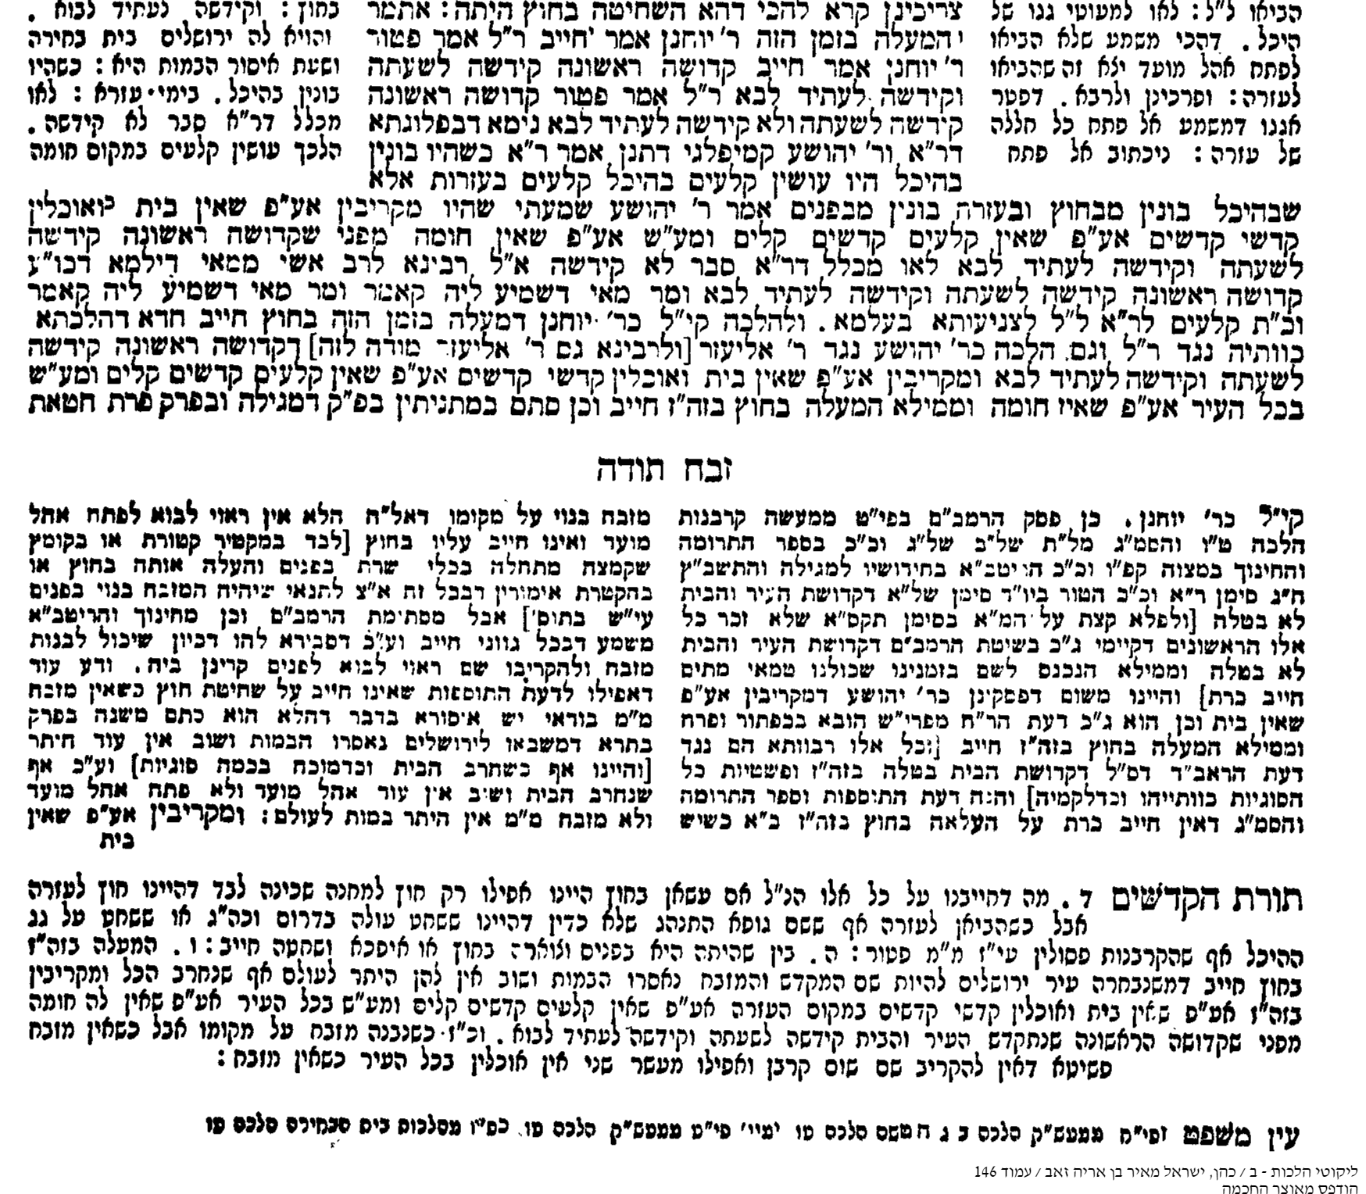

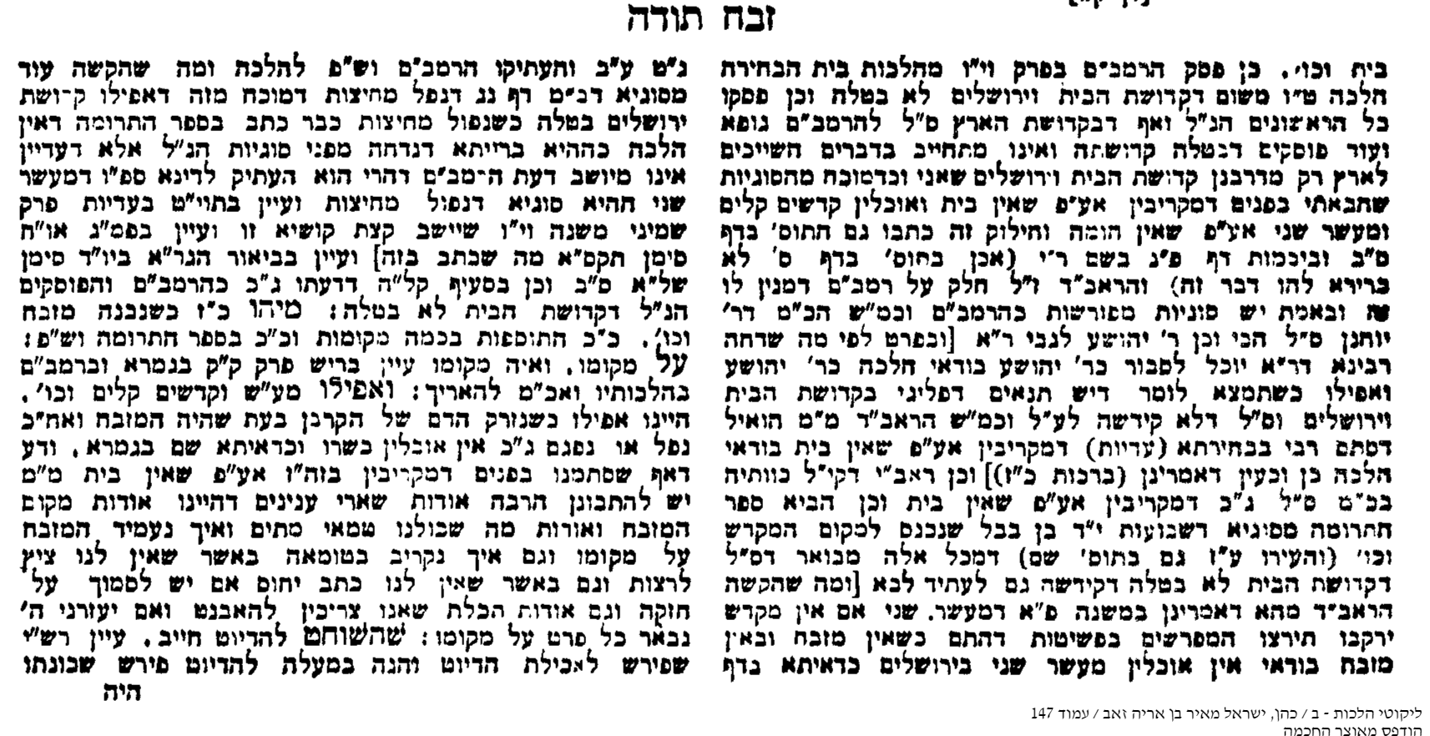
טענות המתיר
כעת נחזור לטענת היהודי שרצה לומר שבזה"ז שרוב גוים גרים בעיר העתיקה נתבטל הקדושה ורוצה להתיר להכנס בהר הבית בלי טבילה ועם נעלי עור, וכן בעזרה בלי אפר פרה
אחד מצד באו פריצים וחיללוהו
ואחד מצד שיש רוב גוים
ובאו בה פריצים וחללוה
עבודה זרה דף נב עמוד ב לימא מסייע ליה: מזרחית צפונית - בה גנזו בית חשמונאי את אבני המזבח ששקצו אנשי יון, ואמר רב ששת: ששקצו לעבודת כוכבים! אמר רב פפא: התם קרא אשכח ודרש, דכתיב: ובאו בה פריצים וחללוה, אמרי: היכי נעביד? ניתברינהו, אבנים שלמות אמר רחמנא, ננסרינהו, לא תניף עליהם ברזל אמר רחמנא. ואמאי? ליתברינהו ולישקלינהו לנפשייהו! מי לא אמר רב אושעיא: בקשו לגנוז כל כסף וזהב שבעולם משום כספא ודהבא של ירושלים? והוינן בה, ירושלים הויא רובא דעלמא? אלא אמר אביי: בקשו לגנוז דינרא הדרייאנא טוריינא שיפא, מפני טבעה של ירושלים, עד שמצאו לה מקרא מן התורה שהוא מותר: ובאו בה פריצים וחללוה!
כוונת הגמרא שאבני מזבח ששיקצו היוונים, לא השתמשו החשמונאים אלא גנזום, והיה קשה לגמרא, שמקודם למדנו בענין כלים שנתשמש בו אחז לעבודה זרה , שלא יכול לאסור מצד הדין, בגלל שאין אדם אוסר דבר שאינו שלו ואסר להשתמש רק מדרבנן מצד שזה מאוס לגבוה, ומזה למידים שגם כלים של מזבח של חוניו במצרים על הצד שזה לא בית ע"ז, אסור מדרבנן, וא"כ לכאורה גם היוונים לא יכולים לאסור את המזבח מצד הדין, בגלל שאין אדם אוסר דבר שאינו שלו, והרי המזבח היה הקדש ולא שייך ליוונים, אלא יש ראיה שבכל זאת מדרבנן אסרו להשתמש לקודש מצד שזה מאוס
והגמרא דוחה, שביוונים נאסר מצד הדין, ששם לא חל הדין של אין אדם אוסר דבר שאינו שלו, בגלל שיש כלל ובאו בה פריצים וחללוה , שנאמר בחורבן בית ראשון, שאם הגוים באו וכבשו הם קנו אותו ויכולים לאסור וממילא אין ראיה שבמקום שזה לא נאסר מן הדין שיש איסור דרבנן לאסור (הגמרא ממשיך למה לא הותר ע"י ביטול ע"ז בידי היוונים ומתרצת שזה בלתי אפשרי להשתמש למזבח)
עוד הובא כלל זה של באו פריצים וחיללוהו, לענין מטבעות של ירושלים אחרי החורבן באופן שיש רוב מטבעות מאלו, שבקשו לאסור כל המטבעות , משום ששמשו להקדש, ולבסוף לא אסרו משום שהגוים כבשו ויש כלל ובא בה פריצים וחיללוהו
ואולם לא מדברים שם על ביטול הקדושה של השטח אלא על הכלים, אבל ברמב"ן כתב שגם בית המקדש עצמו נתחלל ע"י הכלל של ובאו בה פריצים וחללוה,
מלחמת ה' מסכת עבודה זרה דף כד עמוד א ועוד שהרי בית המקדש עצמו יצא מקדושתו על ידם ונעשה חול דהא בבית דכתיב ובאו בה פריצים וחללוה והתם אין בו מעילה אלא ודאי על ידי עובדי כוכבים יצאו לחולין דקרא בעובדי כוכבים כתיב
ויש יהודי שרצה ללמוד מזה שגם שטח של בית המקדש והר הבית וכל ירושלים נתחלל כל זמן שיש שם רוב גוים
אולם באמת הרמב"ן לא כתב על השטח אלא על האבנים אבל השטח הרי על זה קדשוהו לעתיד לבוא ולא שייך על זה ובאו בה פריצים וחללוה
וכך כתב מפורש בשבט הלוי
שו"ת שבט הלוי חלק ח סימן קנג ולא שייך בזה האי חינוך דריש פ"ב דשבועות דצריך מלך וסנהדרין ואורים ותומים וב' תודות ושיר דהא זה לא הי' כבר בבית שני שחסרו או"ת וגם באמת לא צריך לזה דיראה דבאו בה פריצים וחללוה לא שייך רק על מזבח וכלים ואפילו כותלי ביהמ"ק שמקודש דהיינו שנקדש בקדושת פה נעשה חול, אבל קדושת שטח המקום מקום המקדש אין יכולים להפקיע ע"י ובאו בה פריצים, דהמקום מקודש מימות בית ראשון ומקודש לע"ל, וכבר ראיתי סברא כזו באחרונים.
ואף על גב דבריטב"א מכות י"ט כשנו"נ אם הא דאמרינן דקדושה שני' קידשה לעתיד לבא ר"ל דוקא לענין קדושת ארץ ישראל אבל לענין ביהמ"ק ומקום הקרבה אין מקודש לע"ל ואין להקריב בזה"ז ונתן הריטב"א טעם לזה משום דבאו בה פריצים וחללוה, הרי דדעת הריטב"א דגם על מקום ההקרבה שייך כלל זה דבאו בה פריצים וחללוה, היינו לפי מה דקס"ד להריטב"א שם אבל לפי מה דמסיק הריטב"א דגם בקדושת מקום המקדש קיי"ל קידשה לע"ל, ע"כ עלינו לחלק כנ"ל דלענין קדושת המקום של המקדש לא שייך הכלל דבאו בה פריצים, וא"כ אין זה ענין לחינוך עם ב' תודות ושיר דבמס' שבועות דזה רק אם מקדשים מקום העזרה והמקדש או תוספת העזרה להכניסה לגבול הקדושה, אבל בהאי דחשמונאים נפקע ע"י הפריצים רק קדושת אבני מזבח ואבני הבית.
אלא דאבני מזבח שיצאו לחולין כיון שהיונים זכו בהם מהפקירא כמש"כ רש"י במס' ע"ז נ"ב ע"ב שם אי אפשר להכניסו עוד לקודש כיון שנאסרו ע"י שעבדו עליהם לע"ז כדאיתא שם, אבל בנין ההיכל נהי שיצא לחול כיון דרק חול נעשה ולא נאסר מע"ז שלהם שוב הכניסו אותו לקודש ע"י שחיללו עליהם מכסף קדושת בדק הבית או כסף שקלים עיין כתובות ק"ו ע"א וע"ב, ואי משום דאין הקדש מתחלל על המחובר הא כתבו תוס' ב"מ נ"ד ע"א דכיון דקיי"ל דבונים בחול ואח"כ מקדישין ע"כ דאפשר לחלל על בנין עכ"פ או משום דתלוש ולבסוף חיברו הוי תלוש או מטעם שני שכתבו התוס' בב"מ שם, וא"כ זה נמי עשו חשמנאים ביום כ"ה כסלו דחינכו שוב הבית שיצא לחול ע"י קדושה חדשה כנ"ל, ובזה מיושב נמי לשון הח"ס בשם מהרש"א דהי' כאן חינוך מזבח וגם חינוך הבית ועיין הי' בכ"ז.
אולם היהודי הנ"ל רוצה להביא מתשובת שבט הלוי שהביא דברי התשב"ץ שגם השטח לא נאסר
שו"ת שבט הלוי חלק ט סימן לג והדבר מפורש בתשובת תשב"ץ ח"ג סי' ה' אודות בתי כנסיות של מיורקא שכ' דפקעה קדושתם לגמרי וכ' שאפי' בבהמ"ק שקדושתו יותר חמורה מקדושת מקדש מעט אמרינן ע"ז נ"ב שם שכיון שנכנסו הופקעה קדושתו משום קרא אשכח ודרש, והרי הבית הכנסת ביד המחזיק עכשיו חולין בידו - ואף על גב דהתשב"ץ כ' אח"כ תו"ד, ואם יש מי שלבו נוטה לומר שאעפ"י שנכנסו הגוים לא הופקעה קדושת בתי כנסיות מדכ' והשימותי מקדשיכם קדושתן אעפ"י שהם שוממין, וקרא דבאו בה פריצים וחיללוה דמשמע דזכו בה גוים גזיה"כ היתה במקדש ראשון וכו' ואינו ענין בבית הכנסת מכל מקום מסיים התשב"ץ שם, אבל האמת הוא שהופקעה קדושתן וזכה בהם המלך מדינא דמלכותא כדמוכח בב"ב נ"ד ע"ב אחרי שאין רשות לישראל לבנות בתי כנסיות אלא בהרמנותא דמלכא, ומלכא אמר שכל ממון שאין לו בעלים להוי דמלכא יעש"ה וכמדומני שזה המצב הי' ממש בתקופה הנוראה דאז ברוסי', שהמלוכה הפקיע בתי כנסיות אלה בכח החוק הרשע, כמו בימי התשב"ץ בספרד, ועצם מי שלבו נוטה שכ' התשב"ץ דשאני מקדש ראשון דגזיה"כ דזכו בהם גוים במקדש ואבני מזבח וכ' הטעם מפני שהפקירום ישראל כמו שנראה מדברי רש"י שם ע"כ, כנראה דר"ל מש"כ רש"י בע"ז בד"ה דכ' ובאו בה פריצים וחללוה שכ' רש"י וכיון דנפקא לחולין קנינהו בהפקירא והו"ל דידהו ויכולים לאסרו, ולפי משמעות לשון התשב"ץ ר"ל דישראל הפקירום, וזה צע"ג בלשון רש"י אבל דברי רש"י פשוטים דכ"ז שהוא של גבוה אין גוי זוכה אפילו במלחמה משל הקדש כמש"כ ג"כ במאירי שם, אבל כיון שגזיה"כ דבאו בה פריצים (דלדעת רש"י גוים) וחיללו את כח ההקדש שוב הם הפקר שיכול לזכות הגוי ולאסרו, ולשון התשב"ץ צע"ג, עכ"פ מדברי התשב"ץ יסוד גדול להקל בנ"ד במכירתם ובהפקעת קדושתם.
אולם אין שום ראיה מן התשב"ץ ומשבט הלוי שהביאו שגם בבית המקדש נתבטל קדושתו על ידי פריצים , שרק בבית כנסת שאין שם תיקון של קידשה לשעתו ולעתיד לבוא, אפשר ללמוד ממה שבבית המקדש נתחללים האבנים ממילא בבית כנסת נתחלל גם השטח, אבל השטח של בית המקדש שקידשו לעתיד לבוא , לא נתחלל קדושתו , וזה הרי כתוב מפורש בשבט הלוי שהובא לעיל
ומשום זה המקריב בזה"ז בחוץ חייב כרת , וכן הנכנס בזה"ז לעזרה חייב כרת אף שיש שם רוב גוים ושהגוים שולטים שם
וכ"כ מפורש וברור בתשב"ץ עצמו שבזמן הזה מי שנכנס לעזרה חייב כרת
שו"ת תשב"ץ חלק ג סימן רא וצריך לדקדק מה קדושה נשארה לירושלים לענין חיוב מצות משאר א"י שיהיו מעלין מא"י לירושלים שהי' נרא' שאם בטלה קדושת א"י שהוא הדין שבטלה קדושת ירושלים ונרא' דאפילו דלמאן דאמ' דקדושת עזרא בטלה הני מילי בשאר א"י אבל מירושלים ומקדש לא בטלה דהא ר' יוחנן ס"ל תרומה בזמן הזה דרבנן ואפ"ה קאמ' בזבחים פ' קדשי קדשים (ס"ב ע"א) דג' נביאים עלו מבבל ואחד אמ' מקריבי' ואף על פי שאין בית וכן בפ' השוחט והמעלה (ק"ז ע"ב) א"ר יוחנן המעלה בחוץ בזמן הזה חייב דקדושה ראשונ' קדשה לשעתה וקדשה לעתיד לבא ולהכי חייב משום דראוי לבא לפתח אהל מועד וכגון שבנה מזבח במקומו שאם לא הי' שם מזבח לא הי' ראוי לפתח אהל מועד דכל הקדשים שנשחטו כשנפגם המזבח פסולין כדאיתא התם (שם /זבחים/ נ"ט ע"א) אי נמי במקטיר קטרת או קומץ מנחה דלא בעי מזבח כדאמרי' התם (שם /זבחים נ"ט ע"א/) מזבח שנעקר מקטירין קטרת במקומו והרמב"ם ז"ל בהלכו' מעשה הקרבנו' בסופו לא פי' זה וכתב סתם דהשוחט ומעלה בחוץ בזמן הזה חייב מכל זה נרא' דיש לחלק בין קדוש' הארץ לקדושת מקדש וכן קדושת חומת העיר לאכול קדשים קלים ומעשר שני אפילו נפול מחיצות אף על גב דקדוש' הארץ בטלה לענין תרומה ומעשרו' לענין קדוש' חומה נשארה במקומה ובקדושתה ואף על גב דבנוב ובגבעון הוי איפכא שהארץ הית' קדושה לענין תרומו' ומעשרות והותרו הבמות כיון שבנה שלמה הבית נתקדש עולמית ונאסרו הבמות למאן דאית ליה הכי דפלוגתא היא בפ"ק דמגלה (יו"ד /י'/ ע"א) ובפ' ידיעות הטומא' (ט"ז ע"א) והכי משמע בפ"ק די"ט (ג' ע"ב) ובפ' התערובו' (ע"ג ע"א) גבי ליטרא קציעות דר' יהושע ס"ל תרומה בזמן הזה דרבנן ואפ"ה ס"ל מקריבין אף על פי שאין בית כדאיתא בפ"ק דמגילה (שם /י' ע"א/) ובפ' ידיעות הטומא' (שם /ט"ז ע"א/) ובפ' השוחט והמעלה (ק"ז ע"ב) ומשמע דאיכא לחלק בין קדושת הארץ לקדושת הבית וירושלים דקדוש' הארץ בטלה וקדושת חומת העיר וקדוש' מקדש לא בטלה והנכנס שם היום חייב כרת שאין לנו הזאה ונפקא לן מדכתי' אשר לו חומה אף על פי שאין לו עכשיו והי' לו קודם לכן אי נמי מדכתיב זאת מנוחתי עדי עד ומשם נאסרו הבמות וחלוק גדול יש בין קדושת הארץ לקדוש' המקדש שקדושת המזבח וירושלים היא מפני השכינה ושכינה אינה בטילה והרי הוא אומר והשמותי את מקדשיכם ואמרי' במס' מגילה (כ"ח ע"א) אף על פי שהם שוממים בקדושתן הן עומדים ובילמדנו אמרו בין חרב בין אינו חרב שכינה שם שנאמר והיו עיני ולבי שם כל הימים ואומ' קולי אל ה' אקרא ויענני מהר קדשו סלה אמר ר' אחא לעולם אין שכינה זזה מכותל מערבי שנאמר הנה זה עומד אחר כתלנו ואומר וה' בהיכל קדשו הס מפניו כל הארץ ומה ששנו בברייתא דספרא דמעשר שני אינו נאכל אלא בפני הבית אינו אלא מפני שהקישו הכתוב לבכור להנהו תנאי דס"ל התם דאין בכור נאכל אלא בפני הבית וכטעמא דפירשו עלה בגמרא בפ' ואלו הן הלוקין (י"ט ע"א) ובתמורה בפ' ואלו הן קדשי' (כ"א ע"א) והתם מסיק דקדוש' ראשונ' קדשה לשעתה וקדשה לעתיד לבא וזאת היא גרסתו של רש"י ז"ל שם בתמור' אף על פי שלא הי' נראה כן מפירושו למס' מכות ומה שאמר בפ' הזהב (נ"ג ע"ב) ובפ' חלק (קי"ג ע"א) במעשר שני שיצא אם פודין אותו אם לאו כגון דנפול מחיצות ואמרו מחיצו' לאכול דאוריית' ומחיצו' לקלוט דרבנן לאו מפני בטול קדוש' מפני חורבן איירי אינו אלא דקרא קפי' אמחיצו' וכדמוכח התם אבל מ"מ נראה דקי"ל דקדוש' ירושלים קיימת היא וכן דעת הרמב"ם ז"ל וכן הכתוב אומר והשמותי את מקדשיכם אפי' בשעת שהם שוממים בקדושתן הן אף על פי שהרב ז"ל סובר דקדושת עזרא לא בטלה אף על פי שקדושת יהושע בטלה דס"ל כתנא דסדר עולם אלא שהוא סובר שאף בימי עזרא לא נתחייבו אלא מדרבנן וכבר השיג עליו הראב"ד ז"ל מ"מ למדנו מדבריו שאין קדוש' הבית תלוי' בקדושת הארץ וכן כ' בפי' בהלכו' בית הבחירה והראב"ד ז"ל השיג עליו ואומר שאפי' למ"ד קדוש' ראשונה לא בטל' קדושת הבית בטלה ונתן טעם לדבריו לפי שהי' יודע עזרא שהמקדש וירושלי' עתידין להשתנות ולהתקדש קדוש אחר עולמי' בכבוד לא קדשו לעתיד לבא ולדבריו הנכנס למקדש היום בטומאת הגוף אינו חייב כרת וזו סברא הפוכה הוא. והדבר העולה לנו להלכה הוא שקדושת הארץ כלה בטלה מן התור' ואינן חייבין בתרומה ומעשרות ובשאר חובת הקרקע אלא מדרבנן ובזה שוות שלש ארצות יהודה ועבר הירדן וגליל וקדושת העיר לא בטלה לענין דברים שנאמרו בירושלים דאיתנהו בפ' מרובה (פ"ב ע"ב) וקצתיהו בפ' בני העיר (כ"ו ע"א) והמקדש נשארה קדושתו ואסור ליכנס בו ושמטה ויובל נהגו מדרבנן אפילו בבית ראשון משגלו ראובן וגד דבעינן כל יושביה עליה כדאיתא בערכין (ל"ב ע"ב) ויש סמך וראיה שקדוש' המקדש והעיר היא קיימת שעדיין הם עולים לרגל ממצרים ושאר ארצות ויש בזה רמז במדרש קינות ובמדרש שיר השירים במדרש פסוק אני חומ' ובפסוק אלה אזכרה ואשפכה עלי נפשי כי אעבור בסך אדדם עד בית אלהי' בקול רנה ותודה המון חוגג ואמרו כי עדיין נשאר מהנסים שהיו בירושלים שלא אמר אדם לחבירו צר לי המקום כי בבית הכנסת שבירושלים הם צריכים לאנשי המקום כל השנה ומתמלאת פה על פה בעת התקבץ שם בחג השבועות החוגגים יותר מג' מאות איש כלם הם נכנסים שם ויושבים רווחים כי עדיין היא בקדושתה וזה סימן גאולה שלישית:
(הערה , התשב"ץ והטור חיו בתקופת שילטון הממלוכים בירושלים, והם אסרו להכנס להר הבית מי שאינו מוסלמי)
שיר השירים רבה (וילנא) פרשה ד
ומדברך נאוה, מדברך יאי, מדברתיך יאיא, א"ר אבא בר כהנא אף על פי שהוא מדבר חייבין על מחיצתו עכשיו כשהוא חרב כשם שמחויבין על מחיצתו כשהוא בנוי,
וכ"כ בספר החינוך ספר החינוך פרשת אחרי מות מצוה קפו (ב) ונוהג איסור זביחה בחוץ בכל מקום ובכל זמן, שאפילו השוחט בהמה היום לשם קדשים חייב
ועוד, הרי כעת שעם ישראל כבשו בחזרה את ירושלים והר הבית לא שייך עוד ובאו פריצים עלה וחיללהו ,
מסקנא , כל הראשונים שפסקו שקדושה ראשונה קדשה לעתיד לבוא ושזה רוב הראשונים ס"ל שגם בזמננו הנכנס בעזרה חייב כרת וקדושת ירושלים לא בטלה גם בתוקף הגלות שהיה שלטון גוים ורוב גוים, והרי אחרי חורבן ביתר עד מלחמת ששת הימים היה הר הבית ביד גוים, ושלטון גוים, ובזה כתוב בגמרא וראשונים ואחרונים שהמקריב בחוץ חייב כרת והנכנס לעזרה חייב כרת וניתן להקריב קרבנות ע"י טומאה שהותרה בציבור, ולא מהני סברת באו פריצים וחיללוהו להפקיע זה, וזה כתוב מפורש גם בתשב"ץ וגם בשבט הלוי ודלא כמי שהביא ספרים אלו להתיר, וכ"כ בש"ע יו"ד ס' של"א סע' קל"ה, והמ"א והמ"ב ס' תקס"א, וכ"ש בזמננו שכבר עם ישראל חזר וכבש ירושלים, לא שייך סברת באו פריצים וחיללוהו

דברי תוס' ברוב גוים נתחלל הקדושה של בתי ערי חומה
כתובות דף מה עמוד ב ת"ר: נערה המאורסה שזינתה - סוקלין אותה על פתח בית אביה, אין לה פתח בית האב - סוקלין אותה על פתח שער העיר ההיא, ובעיר שרובה עובדי כוכבים - סוקלין אותה על פתח בית דין; כיוצא בדבר אתה אומר: העובד עבודת כוכבים - סוקלין אותו על שער שעבד בו, ובעיר שרובה עובדי כוכבים - סוקלין אותו על פתח בית דין. מנא הני מילי? דתנו רבנן: שעריך - זה שער שעבד בו; אתה אומר: שער שעבד בו, או אינו אלא שער שנידון בו? נאמר שעריך למטה ונאמר שעריך למעלה, מה שעריך האמור למעלה - שער שעבד בו, אף שעריך האמור למטה - שער שעבד בו. דבר אחר: שעריך - ולא שערי עובדי כוכבים.
תוספות מסכת כתובות דף מה עמוד ב על פתח ב"ד - לאו דווקא על פתח ב"ד אלא חוץ לב"ד כי היכי דלא ליתחזי ב"ד רוצחין כדאמרינן בפרק נגמר הדין (סנהדרין דף מב: ושם) אמילתא אחריתא אבל קשה לר"י כיון דמסתמא ב"ד לאו חוץ לשלש מחנות יתבי היכי קאמר הכא סוקלין אותה על פתח בית דין הא ילפינן התם בכל הנסקלין מפרים הנשרפין וצריכין ליסקל חוץ לג' מחנות ותירץ ר"י דהכא בעיר שרובה עובדי כוכבים בטלה קדושת היקף חומה ואין צריך להוציאה לחוץ לחומה דחומה כמאן דליתא דהא עיירות המוקפות חומה משתלחין מצורעים מהם כדאמרינן במסכת כלים (פ"א מ"ז) וכשהיא רובה עובדי כוכבים אין משתלחין משום דבטלה קדושת חומה.
(צריך לדעת שמה שכתבו תוס' שברוב גוים נתבטלה הקדושה של חיוב שילוח מצורעים לא כתוב במשנה בכלים)
עכ"פ היהודי הזה רצה ללמוד מן התס' להתיר בזמה"ז גם בהר הבית להכנס בטומאה (היינו בלי טבילה ) וכן במקומות האסורים כמו עזרה
ובעיקר סומך על תוס' הרשב"א משאנץ שכתב לשון שלש מחנות
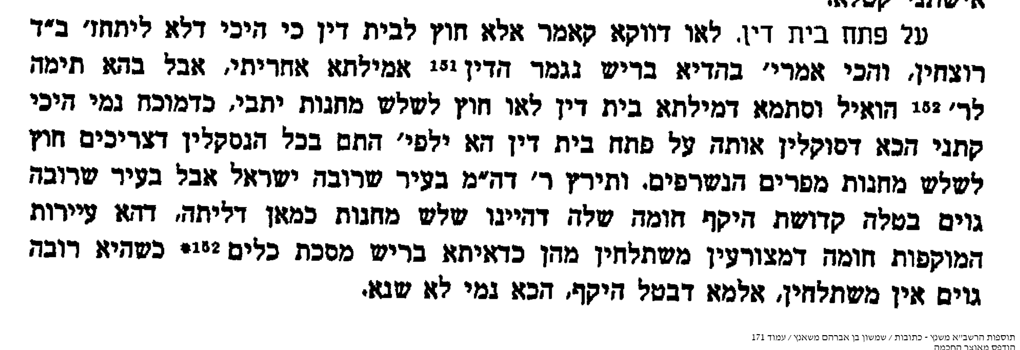
ולפ"ז יוצא שנתבטל קדושת ירושלים מכיון שיש בעיר העתיקה רוב גוים
אולם אין ראיה משם שיכול להיות שזה דווקא בבתי ערי חומה ולא בירושלים, וכ"כ בספר הר צבי על הש"ס (נשים, כתובות מ"ה:) וכן אור לציון (כתבות מ"ה:) שבירושלים יש קדושוה מיוחדת שנתקדשה ע"י שיירי מנחה ובב"ד של שבעים ואחד ואורים ותומים וכו' , משא"כ בקדושת ערי חומה
וכן ניתן לומר שזה שייך רק במקום של עיר שהתושבים קובעים אבל בהר הבית זה לא תלוי בתושבים וזה נשאר לעולם
ואף שבתוס' הרשב"א משאנץ הזכיר לשון שלש מחנות , זה כת"י ויכול להיות שכתוב מחנה השלישי
והרי תוספות הרא"ש שבא אחריו והוא דרך כלל מעתיק מתוס' הרשב"א משאנץ כמו שהוזכר במבוא של תוס' הרשב"א משאנץ, והרא"ש לא הזכיר שלש מחנות
תוספות הרא"ש מסכת כתובות דף מה עמוד ב ובעיר שרובה גוים סוקלין אותה על פתח ב"ד. לא פתח ב"ד דוקא אלא חוץ לפתח ב"ד כי היכי דלא ליתחזו ב"ד רוצחין והכי אמרינן בהדיא בריש נגמר הדין, מיהו תימה הואיל וסתמא דמילתא ב"ד לאו חוץ לשלש מחנות יתבי כדמוכח נמי התם א"כ היכי קתני הכא וסוקלין אותה על פתח ב"ד הא ילפינן בכל הנסקלים דצריכין ליסקל חוץ לשלש מחנות מפרים הנשרפין (פי' שנשרפים חוץ מג' מחנות כדמוכח בשחיטת קדשים), וי"ל דהיינו דוקא בעיר שרובה ישראל אבל בעיר שרובה גוים בטל קדושת היקף חומה שלה וכמאן דליתה דמי ואין לעיר קדושת מחנה ישראל דהא עיירות מוקפות חומה דמצורעין משתלחין מהן כדאיתא בפ"ק דמס' כלים וכשהיא רובה גוים אין משתלחין.
ודילג לשון דהיינו שלש מחנות שהוזכר בתוס' הרשב"א משאנץ, אלמא שזה לא היה כתוב או הלשון לאו דוקא , וא"א לבנות על כת"י במקום שאותו מהלך כמעט מילה במילה נמצא בידינו בהשמטות מילים אלו בשאר הראשונים
והעיקר שזה נגד הגמרא שאמרו שהמעלה בזמן הזה חייב, אף שסתמא בזמן הזה כולל גם כשיש רוב גוים, ואי אפשר לומר שהתוס' ס"ל כדעת ריש לקיש שבזה"ז אינו חייב , שבאמת הגמרא בכתובות מדבר בזמן בית המקדש שהרי מדובר בענין חיוב מיתת ב"ד וזה נתבטל אחרי החורבן וכבר קצת לפני החורבן וא"כ דברי התוס' לא קשורים כלל למחלקת רבי יוחנן ור"ל שמדברים אחרי החורבן , וא"כ מדברי רבי יוחנן שמדבר אחרי החורבן גם כשיש רוב גוים, נשמע לריש לקיש שבזמן המקדש חייב כרת גם כשיש רוב גוים בירושלים , וא"כ ע"כ הרשב"א משאנץ לא נתכוון על ירושלים או עכ"פ לא על הר הבית ועזרה
ועוד עיקר שיטה זו נאמר בשם הר"י (שהוא רבו של הרשב"א משאנץ ) והר"י ס"ל בכל מקום כדעת רבי יוחנן שקדושה ראשונה לא בטלה והמקריב בזה"ז חייב כרת, (תוס' יבמות פ"ב: ד"ה ירושה,)
עכ"פ שיטה זו לא להלכה לענין הר הבית ועזרה שהרי כך פסקו המ"א והמ"ב גם בזמנינו כשיש רוב גוים בירושלים
מ"ב סימן תקסא ס"ק ה (ה) בית המקדש - והנכנס עתה למקום מקדש חייב כרת שכולנו טמאי מתים וקדושה הראשונה קדשה לשעתה וקדשה לעתיד לבוא [מ"א] ועיין בליקוטי הלכות זבחים בפרק השוחט והמעלה מש"כ שם מענין זה:
וזה כולל גם עתה היינו תקופת המ"א והמ"ב שיש רוב גוים חייב כרת בעזרה, וממילא שיש לאו בהר הבית למי שטמא בטומאה היוצא מגופו
וכן כל האחרונים שדנו להקריב קרבנות בזמה"ז מדין טומאה הותרה בציבור, אם השלטון ייתן רשות , כמו הח"ס יו"ד ס' רל"ו והחזו"א אה"ע ס' ב' ס"ק ז' וגם אלו שערערו בעיות כמו הח"ח, אבל לא חששו משום שיש כעת רוב גוים בירושלים, והם דנו גם להתיר קרבן פסח שאוכלים בירושלים, וא"כ לא חששו כלל שיש שם רוב גוים
וחוץ מזה , הרי היום שעם ישראל שולט בהר הבית, אפילו לו יצוייר כדעת אותו יהודי אבל כשחזרו ישראל לארצם ובפרט להר הבית ושולטים שם זה נקרא ביד ישראל, והרי אין צורך קדושה מיוחדת בשביל זה, שהרי בבית שני הקריבו קרבנות בלי צורך לקדושה מיוחדת לדיעה שנתקדשה לעתיד לבוא כמבואר שבועות ט"ז
וחוץ מזה גם לשיטת אותו יהודי שהוא רוצה שהיהודים יעלו בהמוניהם להר הבית ולא יחושו מפני הטומאה ואז בוודאי כבר יהיו רוב יהודים בהר הבית וא"כ גם לשיטתיה אסור לעלות בטומאה
שוב שמעתי , שהחלק של ירושלים שנתקדשה בבית ראשון, גרים כעת רוב יהודים, וממילא כבר נבטלה מעיקרי כל ההיתר.
עוד רצה היהודי הזה לתלות עצמו בדברי החזון איש, שהבין מדברי החזו"א שאם רוב גוים במקום בית המקדש , נתבטל הקדושה, אולם אין זה כלל כוונת החוז"א, ששם אין ענין של הלכה אלא ביאור טכני שאי אפשר לאכול מעשה שני בירושלים
ואני מעתיק דברי החזו"א שביעית ס' ג' ס"ק י"ג
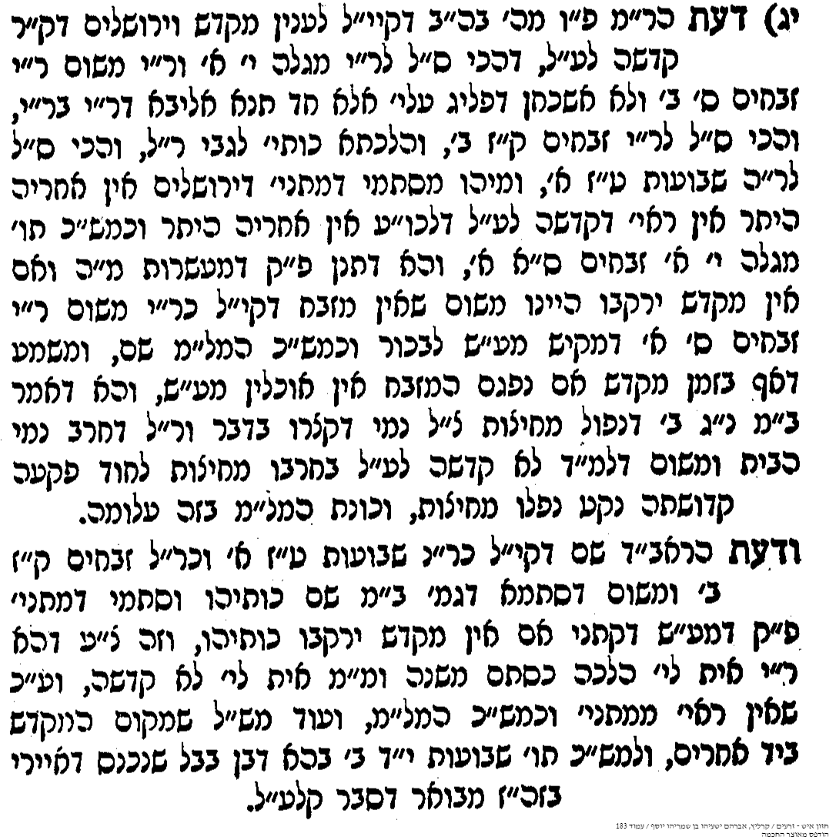
(ע' במגיה של החזו"א שכתב שבקטע השני שורה רביעית לשון לא קדשה צ"ל קדשה)
כוונת היהודי שהבין דברי החזו"א במה שכתב בסוף דבריו ועוד משכחת ליה שמקום המקדש ביד אחרים,
היינו ביאור המשנה במעשר שני פ"א מ"ה משנה מסכת מעשר שני פרק א משנה ה [*] הלוקח מים ומלח ופירות המחוברים לקרקע או פירות שאינן יכולין להגיע לירושלם לא קנה מעשר הלוקח פירות שוגג יחזרו דמים למקומן מזיד יעלו ויאכלו במקום ואם אין מקדש ירקבו: שממשנה זו הביא הראב"ד ראיה שאם אין מקדש ירקבו היינו שבלי בית המקדש נתבטל הקדושה וזה ראיה דקיי"ל קדושה ראשונה לא קדשה לעתיד, והקשה החזו"א מאי ראייה, הרי רבי יוחנן שס"ל שקדשה לעתיד סובר הלכה כסתם משנה, ואיך מסתדר הוא עם המשנה זו, אלא ע"כ יש תירוץ, ומקודם הביא תירוץ שנפגם המזבח ובזה אי אפשר לאכול מ"ש בירושלים והביא לזה מקורות (זה באמת תירוץ הטור ס' של"א) ואח"כ רוצה לומר עוד תירוץ שמקום המקדש ביד אחרים, ורוצה היהודי לפרש שהחזו"א רצה לחדש שזה כמו התוס' בכתובות מ"ה: שאם יש רוב גוים נתבטל הקדושה, אבל זה פירוש תמוה, שהחזו"א היה צריך להביא מקור לחידוש הזה , כמו שהביא מקור לנפגם המזבח, וכן דברי התוס' שם מדבר ברוב גוים ולא בשלטון גוים, והחזו"א הזכיר שלטון גוים, (וכן תלמידי החזו"א כמו דרך אמונה ריש פ"ב דמע"ש מביא רק סברת נפגם המזבח ) אלא כוונת החזו"א שאין כאן חידוש הלכה אלא כוונת החזו"א שמקום המקדש ביד הגוים, וכתוצאה מכך לא נותנים ליהודי להכניס הפירות לירושלים וממילא נרקבים, והמשנה בא לומר שאחרי שכתבה המשנה שאם חילל במזיד מעות מ"ש על פירות חוץ לירושלים שלא יכול לבטל המקח אלא מחויב להביא הפירות לירושלים, ויכולים לחשוב שאולי אם אין אפשרות להביא שהגוים שולטים שם יכול להחזיר המקח , קמ"ל שאינו יכול אלא ירקבו
עכ"פ אין זכר בחזו"א הזה שאם יש גוים שיתבטל הקדושה אלא זה ככלל גדול שלשיטה שקדשה לעתיד לבוא לא נתבטל הקדושה אף שהגוים שולטים ויש שם רוב גוים
אין למנוע עלייה להר הבית בגלל שיש שעולים שלא כדין
אולם חשוב לדעת , שאף שכתבנו שאסור להכנס להר הבית בלי טבילה ובנעלי עור, שיש מצווה גדולה לעלות להר הבית במקומות המותרים, ע"י מקוה ובלי נעלי עור , וזה בכלל תפילה בהר הבית ומצוות כיבוש ומצוות מורא מקדש , ואף אם עי"ז יגרום שיש שיעלו שלא כדין, אין זה סיבה שלא לעלות כדין , ויש על זה הרבה מקורות (ע' במאמר בריתי יצחק הר הבית, הטענות נגד העליה והתשובות,) ואחד מהם בגמרא שבועות ט"ז,
שבועות דף טז עמוד א תא שמע, אבא שאול אומר: שני ביצעין היו בהר המשחה, תחתונה ועליונה, תחתונה נתקדשה בכל אלו, עליונה לא נתקדשה בכל אלו אלא בעולי גולה שלא במלך ושלא באורים ותומים, תחתונה שהיתה קדושתה גמורה - עמי הארץ נכנסין לשם ואוכלין שם קדשים קלים אבל לא מעשר שני, וחברים אוכלים שם קדשים קלים ומעשר שני, עליונה שלא היתה קדושתה גמורה - עמי הארץ היו נכנסין שם ואוכלין שם קדשים קלים אבל לא מעשר שני, וחברים אין אוכלין שם לא קדשים קלים ולא מעשר שני; ומפני מה לא קידשוה? שאין מוסיפין על העיר ועל העזרות אלא במלך ונביא, ואורים ותומים, ובסנהדרין של ע"א, ובשתי תודות ובשיר; ולמה קידשוה? למה קידשוה? הא אמרת: לא קידשוה! אלא למה הכניסוה? מפני שתורפה של ירושלים היתה, ונוחה היא ליכבש משם!
תוספות מסכת שבועות דף טז עמוד א אלא בבני גולה - אף על פי שהיה הדבר בא לידי תקלה הכניסוה כדי שימסרו עצמם עליהם יותר כשיש בה שם קדושה. ורואים מכאן שמקום שזה תורפה של ירושלים צריך לחזק המקום כדי שהגוים לא מתאחזים שם ואם ח"ו מתאחזים שם , יכבשו את ירושלים, וזה כולל גם שלא למנוע מזה אף שבא לידי מכשול שעמי הארץ אוכלים קדשים קלים חוץ ירושלים ועוברים על לאו דאורייתא של לאכול קדשים קלים ירושלים, (ואין בזה נפ"נ בין לאו לכרת , מכיון שזה ענין פיקוח נפש וסכנת כיבוש הגוים את ירושלים, וע' יבמות דף קיט עמוד א אמר רבא: מכדי הא דאורייתא והא דאורייתא, מה לי איסור כרת מה לי איסור לאו) וכ"ש הר הבית שזה בוודאי תורפה של ירושלים, ואם לא עולים לשם, הגוים מתאחזים שם וישתלטו על ירושלים
זכרני מה שהיה ביום שישי שאחרי פסח תשפ"ב , שבמשך שבוע היה הר הבית סגור בגלל הראמאדאן , ובמנין נץ של יום שישי זרקו הערבים אבן גדולה על רחבת הכותל ובנס לא נפגע איש. והכל בגלל שסגרו את הר הבית ליהודים רק במשך שבוע וכ"ש אם היהודים כלל לא יעלו , מה יקרא ח"ו, וכן מערכת הביטחון אמרו שאם היהודים לא יעלו להר הבית אין יכולים לשמור על המקום
בשנות תשס"א עד תשס"ג היה הר הבית סגור ובאותו תקופה היה הרבה פיגועים נוראים של הפצצת אוטובוסים כולל הפיגוע הנוראה של קו 2 בירושלים (הר הבית נפתח ליהודים רק אחרי הפיגוע הזה) וזה לא כמו אלו שטוענים שעליה הר הבית מביא לידי פיגועים, (האינטיפאדה בער"ה תשס"א שהערבים טוענים שהיה בגלל ששר עלה להר הבית , ידוע שהיה כבר מתוכנן מזמן, רק הם ניצלו העליה כדי לטעון שבא בגלל זה אבל הם עשו זה גם בלי זה , כי הם אין להם צורך לחפש סיבות ואם זה לא העליה יש להם סיבות מספיק אחרות,
על בירור מקום המקדש כבר נתברר בבירור גמור שמקום ההיכל וקדשי קדשים הוא תחת כיפת הסלע בין מצד שיש מסורת רצופה ובין מצד הטופוגרפי של ההר שזה מקום הכי גבוה, ובמשנה מידות מבואר שהיכל הוא הכי גבוה וכן ביוספון מלחמת היהודים פ"ה סע' ה' מבואר שההיכל נבנה על סלע ההר הכי גבוה, ע' בזה בחצרות בית ה', המסורת על מקום המקדש, המקום אשר בחר ה' , נמצאים באוצר החכמה) ומשם נתברר שכל העזרה נמצאת על הרמה שהיא מוגבהת כ3 מטר למעלה מהר הבית, והעולים בטהרה לא עולים לשם, ורק במזרח צריך להתרחק יותר מדרבנן בגלל עזרת נשים וחיל
מצוות כיבוש ארץ ישראל והר הבית הוא היסוד של כל מהות וקיום עם ישראל
מצוות כיבוש א"י כולל הר הבית הוא היסוד והבסיס של כל היהדות , כמו שנאמר בראשית פרשת לך לך פרק טו פסוק ז (ז) וַיֹּ֖אמֶר אֵלָ֑יו אֲנִ֣י יְקֹוָ֗ק אֲשֶׁ֤ר הוֹצֵאתִ֙יךָ֙ מֵא֣וּר כַּשְׂדִּ֔ים לָ֧תֶת לְךָ֛ אֶת־הָאָ֥רֶץ הַזֹּ֖את לְרִשְׁתָּֽהּ:
והרי כל המהות והבחירה של עם ישראל הוא התחיל בבחירת אברהם אבינו שהקב"ה הוציא אותו מאור כשדים, והרי כאן הקב"ה גילה לאברהם אבינו שעיקר המטרה של זה לכבוש את ארץ ישראל
ונאמר נחמיה פרק ט פסוק ז – ח (ז) אַתָּה־הוּא֙ יְקֹוָ֣ק הָאֱ-לֹהִ֔ים אֲשֶׁ֤ר בָּחַ֙רְתָּ֙ בְּאַבְרָ֔ם וְהוֹצֵאת֖וֹ מֵא֣וּר כַּשְׂדִּ֑ים וְשַׂ֥מְתָּ שְּׁמ֖וֹ אַבְרָהָֽם: (ח) וּמָצָ֣אתָ אֶת־לְבָבוֹ֘ נֶאֱמָ֣ן לְפָנֶיךָ֒ וְכָר֨וֹת עִמּ֜וֹ הַבְּרִ֗ית לָתֵ֡ת אֶת־אֶרֶץ֩ הַכְּנַעֲנִ֨י הַחִתִּ֜י הָאֱמֹרִ֧י וְהַפְּרִזִּ֛י וְהַיְבוּסִ֥י וְהַגִּרְגָּשִׁ֖י לָתֵ֣ת לְזַרְע֑וֹ וַתָּ֙קֶם֙ אֶת־דְּבָרֶ֔יךָ כִּ֥י צַדִּ֖יק אָֽתָּה:
ועיקר הכיבוש הוא הר הבית
שמות רבה פ' בא טו ח משל למלך שהיה לו בן והשליטו על כל נכסיו ואמר הבן לאביו אם אין אתה נותן לי הכסא שלך היאך הכל יודעים שאתה מחבבני אלא כשתתן לי מקום הכסא שלך הכל נותנין לי קילוס, כך נתן הא-להים לאברהם העולם שנאמר (בראשית יח) וה' אמר המכסה אני מאברהם, כיון שנתן לו הכל א"ל אם אין אתה נותן לי בית המקדש ת"ק אמה על ת"ק אמה לא נתת לי כלום, ונתן לו הקדוש ברוך הוא כל מה שבקש (הובא בדרך חכמה הל' בית הבחירה פ"ו הל' י' בבה"ל ד"ה עד)
כיבוש מקום המקדש, הוא כיבוש מיוחד בתור מקום הכי קדוש, בתור כסא ה' , לקיים מצוות לשכנו תדרשו ובאת שמה, בתור הכנה לקרבנות ובנין בית המקדש, ואם ח"ו עולים בטומאה, ובלי הלכות מורא מקדש, מורידים את הדרגא של כיבוש מקום זה, לכיבוש של דרגא של שאר חלקי ארץ ישראל, וזה חסר של כיבוש של דרגא של מקום הקדוש ביותר , (אם הולכים כעת בשעת מלחמה לזרוק לגמרי אחיזת הערבים, שדוחה גם שבת וטומאת מקדש, ותיקף אח"כ חוזרים להתנהג בתורת מורא מקדש , זה דין אחר, אבל ההנהגה הקבוע מחויב להיות בהלכות מורא מקדש בטהרה וכל הדינים )
וחוץ מזה, שמי שמתיר לעלות בטומאה, מעבר לעצם האיסור, וביטול מצוות מורא מקדש, הוא נותן כח למתנגדים לעליה מטעם שזה יגרום לעלות בטומאה, ואף שכתבנו שזה לא סיבה למנוע לעלות בטהרה, אבל המציאות שזה כן יגרום שלא יעלו בטהרה, והוא הורס את כל ההשתדלות לעלות בטהרה
המסקנא
מצד אחד אנו תומכים בעליה להר הבית בטהרה , וזה יסוד של כל היהדות, ולא חוששין שבגלל זה אולי אחרים יעלו שלא כדין, ודלא כמי שאוסרים בגלל טענה זו, ומצד שני אנו מוחים לאלו שעולים בטומאה, ודלא כאלו שרוצים להתיר גם לעלות בטומאה, (לא מדברים על אנשי ביטחון, למעשה יש גם מקוה טהרה לאנשי ביטחון בבנין המשטרה שע"י הר הבית )
עיקר המאמר נכתב בעה"י כ' טבת תשפ"ג כאן עיה"ק ירושלים
יום פטירת הרמב"ם זצ"ל, שעשה יו"ט לכל החיים שלו ביום שעלה להר הבית, ע' ספר חרדים מצות התשובה פרק ג מעתיק לשון הרמב"ם וביום שלישי בשבת ארבעה ימים לירח מרחשון שנת ששה ועשרים ליצירה יצאנו מעכו לעלות לירושלים תחת סכנה ונכנסתי לבית הגדול והקדוש והתפללתי בו ביום ה' ו' ימים לירח מרחשון ובאחד בשבת ט' בחודש יצאתי מירושלים לחברון לנשק קברי אבותי במערה ואותו יום עמדתי במערה והתפללתי שבח לאל ית' על הכל, ושני הימים האלו שהם ששי ותשיעי במרחשון נדרתי שיהיה לי כמו י"ט ותפלה ושמחה בה' ואכילה ושתיה א-להים יעזרני על הכל ויקוים לי נדרי לה' אשלם אמן, וכשם שזכיתי להתפלל בה בחרבנה כך אראה אני וכל ישראל בנחמתה מהרה אמן עכ"ל
לשון הבית הגדול והקדוש שהזכיר הרמב"ם במכתבו, כולל גם הר הבית ע' הל' ביכורים פ"ב הל' כ' המפריש בכוריו ונמקו או נבזזו או אבדו או שנגנבו או שנטמאו חייב להפריש אחרים תחתיהם שנאמר תביא בית י"י א-להיך מלמד שהוא חייב באחריותן עד שיביאם להר הבית., וכן במדרש הנ"ל, וכן נקרא בית ה' גם בחורבנו, ע' עזרא ב' ס"ח ובמצודת שם, וּמֵרָאשֵׁי֙ הָֽאָב֔וֹת בְּבוֹאָ֕ם לְבֵ֥ית יְקֹוָ֖ק אֲשֶׁ֣ר בִּירוּשָׁלִָ֑ם הִֽתְנַדְּבוּ֙ לְבֵ֣ית הָֽאֱ-לֹהִ֔ים לְהַעֲמִיד֖וֹ עַל־ מְכוֹנֽוֹ: מצודת דוד, לבית ה' - ר"ל למקום בית ה' כי עדיין לא בנו הבית: דלא כהמנחת יצחק ח"ה ס' א' שמפרש לשון בית הגדול והקדוש שהזכיר הרמב"ם, בבית כנסת בירושלים, שלא מצאנו להרמב"ם שקרא לשון זה לבית כנסת, אלא בית המקדש כמו שהזכיר זה בסדר התפילה בברכת המזון ובמוסף של יו"ט.

